“ПРИН” СИСТЕМА ЗА ПРАВНА ИНФОРМАЦИЯ
НА МИНИСТЕРСКИЯ СЪВЕТ

Решение N 9 на МС от 4 януари 2002 година
Изменен от: Решение N 485 на МС от 07.06.2004 г.
--------------------------------------------------------------------

Решение N 9 на МС
от 4 януари 2002 година

за одобряване на регионална карта за държавните помощи

На основание чл. 64, ал. 3 от Европейското споразумение за асоцииране между Европейските общности и техните страни членки, от една страна, и Република България, от друга страна, и в съответствие с Решение
N 1 на Съвета по асоцииране Европейски съюз - България от 2000 г.

М И Н И С Т Е Р С К И Я Т С Ъ В Е Т
Р Е Ш И:

- Одобрява регионална карта за държавните помощи съгласно приложение N 1.
- Одобрява таваните на интензитета на регионалната помощ за районите за планиране в Република България, съответстващи на ниво 2 – NUTS II, съгласно приложения N 2, 3 и 4.
3. Регионалната карта за държавните помощи ще важи до 31 декември 2002 г.

МИНИСТЪР-ПРЕДСЕДАТЕЛ: /п/ Симеон Сакскобургготски

ЗА ГЛАВЕН СЕКРЕТАР НА
МИНИСТЕРСКИЯ СЪВЕТ: /п/ Златина Николова

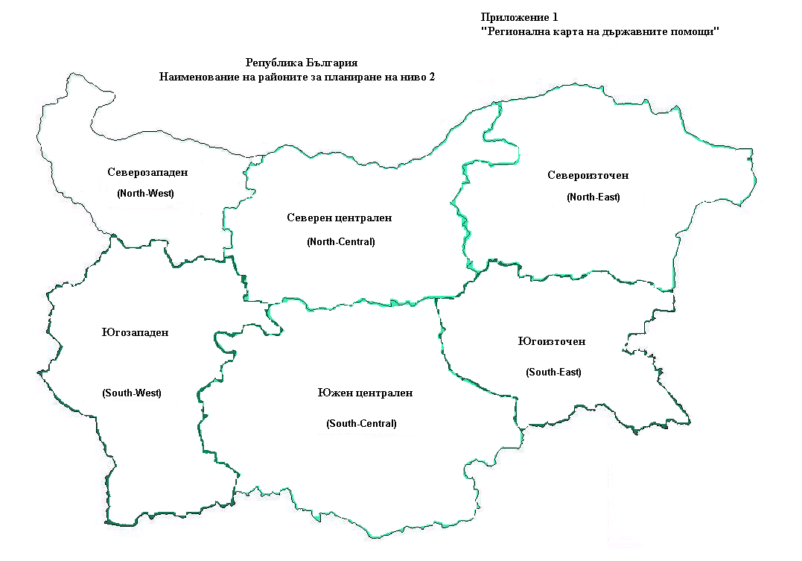

Приложение N 2
към т. 2

Таблица
за брутния вътрешен продукт на човек от населението (в евро), изразен в паритет на покупателна способност (ППС), и съотношението му към средните стойности на общността, за районите в Република България на ниво 2 (NUTS-II) за периода 1996 – 1998 г.

Райони на ниво 2 (NUTS-II) | 1996 г. |  |  | 1997 г. |  |  | 1998 г.
Райони на ниво 2 (NUTS-II) | БВП/човек от населе-нието  (в евро) | БВП/човек от населе-нието в ППС | БВП/човек в ППС в % от средното за ЕО | БВП/човек от населе-нието  (в евро) | БВП/човек от населе-нието в ППС | БВП/човек в ППС в % от средното за ЕО | БВП/човек от населе-нието  (в евро) | БВП/човек от населе-нието в ППС | БВП/човек в ППС в % от средното за ЕО
Северозападен | 878,3 | 4346,9 | 23,6 % | 1079,1 | 4370,4 | 22,6 % | 1336,5 | 4548,7 | 22,5 %
Северен централен | 930,7 | 4606,2 | 25,0 % | 1069,6 | 4331,7 | 22,4 % | 1320,8 | 4495,3 | 22,2 %
Североизточен | 922,1 | 4563,5 | 24,7 % | 1067,6 | 4323,5 | 22,3 % | 1313,6 | 4470,7 | 22,1 %
Югозападен | 927,8 | 4591,9 | 24,9 % | 1091,1 | 4418,9 | 22,8 % | 1336,2 | 4547,7 | 22,5 %
Южен централен | 888,5 | 4397,3 | 23,8 % | 1039,1 | 4208,1 | 21,7 % | 1277,3 | 4347,3 | 21,5 %
Югоизточен | 1077,3 | 5331,9 | 28,9 % | 1180,0 | 4782,1 | 24,7 % | 1453,2 | 4945,8 | 24,5 %
България | 928,8 | 4597,1 | 24,9 % | 1079,0 | 4369,9 | 22,6 % | 1327,1 | 4516,8 | 22,3 %

Приложение N 3
към т. 2

Средни стойности на БВП на човек от населението в паритет на покупателна способност, изразени в % от средния БВП на човек от населението на Европейската общност в паритет на покупателна способност за периода 1996 –1998 г.

Райони на ниво 2 (NUTS-II) | Средна стойност в % | Сравнение със съответния дял на ЕО
Северозападен | 22,90 % | < 75 %
Северен централен | 23,20 % | < 75 %
Североизточен | 23,03 % | < 75 %
Югозападен | 23,40 % | < 75 %
Южен централен | 22,33 % | < 75 %
Югоизточен | 26,03% | < 75 %
Средно за България | 23,48 % | < 75 %

Приложение N 4
към т. 2

Тавани на интензитета на държавната помощ за районите за планиране в Република България, съответстващи на ниво 2 – NUTS II”

Райони на ниво 2 (NUTS-II) | Максимален нетен интензитет на помощта
Северозападен | 50 %
Северен централен | 50 %
Североизточен | 50 %
Югозападен | 50 %
Южен централен | 50 %
Югоизточен | 50 %

